深耕教研沃土 赋能成长之路

5月6日，常州市新北区新桥中学风华厅内，颜淑情优秀教师培育室的成员们第34次研修活动如期举行。本次活动通过双师课堂观摩与专题讲坛相结合的形式，为英语教师呈现了一场教研盛宴。
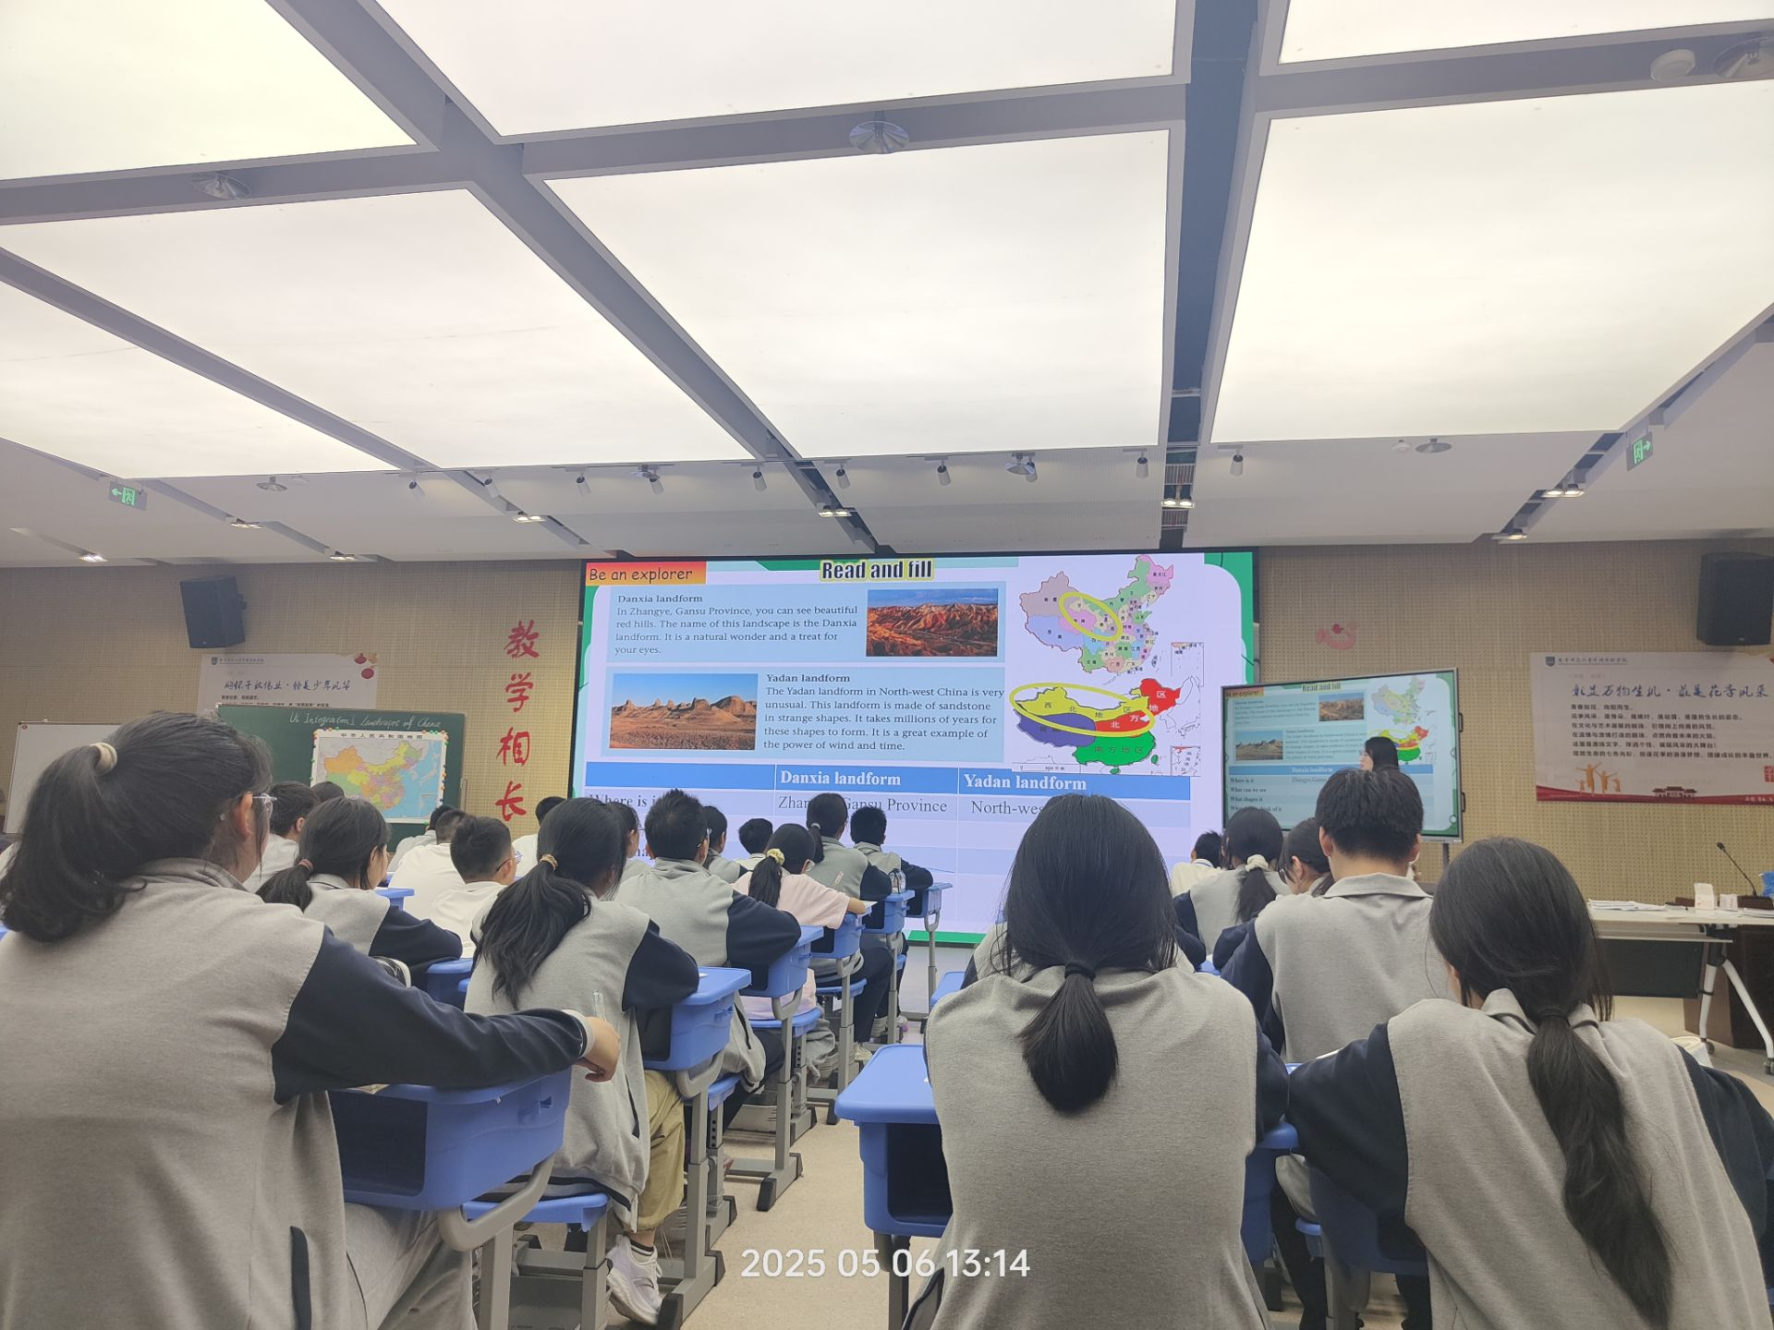
活动中，新桥中学杨颖子老师以国际网红"甲亢哥"Speed的中国行导入课堂，通过甘肃丹霞地貌的形态分析、云南旅游广告的听力训练，构建起"景观四维认知"模型。学生们在制作地貌海报过程中，不仅掌握了"landscape"的深层语义，更通过玉龙雪山的生态保护讨论，将知识学习升华为环保意识的培养。现场听课教师注意到，该课例创新性融入地理学科知识，学生活动参与度达92.7%，充分体现"做中学"理念。
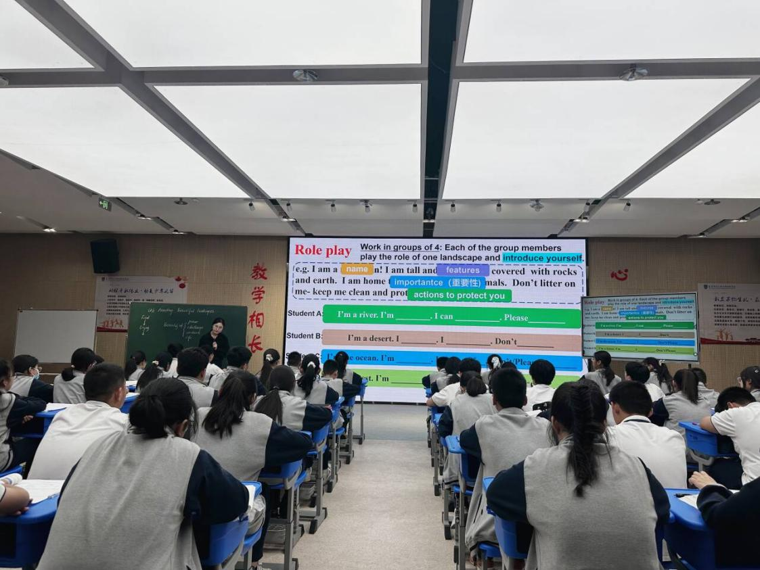
随后，龙城中学刘铭老师以《自然景观的礼赞》为主题，通过视频导览、文本解构、角色扮演三大环节，带领学生剖析文本修辞艺术。在"地貌守护者"情境任务中，学生运用思维导图梳理景观特征，以小组辩论形式探讨保护措施。评课专家指出，该课例通过"赏析-思辨-践行"的三阶设计，成功实现语言能力与文化意识的双向提升。
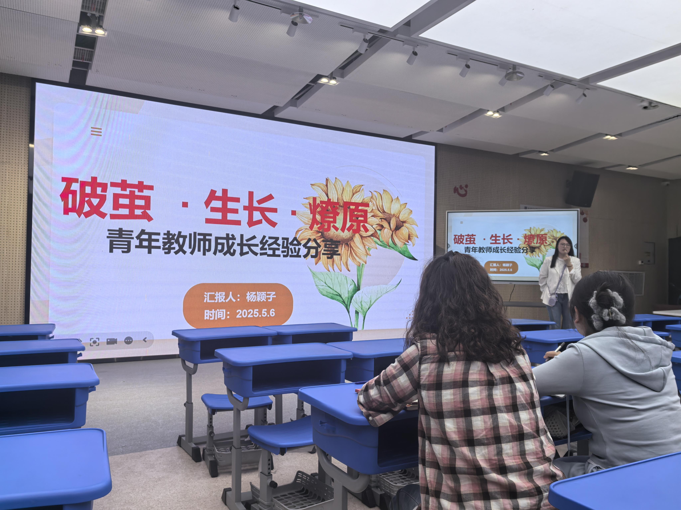 下午的讲座分享环节，杨颖子老师以《破茧·生长·燎原》为题，结合自身成长经历，为青年教师绘制专业发展蓝图。讲座提出"三维成长体系"：通过教学竞赛突破舒适区，建立"教学档案云"实现成长可视化，运用"思维框架备课法"重构教学设计。现场展示的电子教学日志、小红书灵感集锦等实用工具，引发与会教师热烈讨论。
本次活动围绕英语学习活动观展开，通过多元情景任务与合作探究，促进学生运用能力提升与综合素养发展，同时也为青年教师成长提供了方向指引，对工作室成员专业发展与英语教研水平提高具有重要意义。

